新品牌先联营试销、畅销后再买断，怎样分阶段承担库存风险｜云上订货系统
不少批发商愿意引进新品牌，却被品牌方的首批压货要求卡住：客户认不认、价格能不能卖、退货多不多都还不知道，先买断一仓货就把现金和库位押上了。完全拒绝又可能错过新品增长。更稳妥的路径是先用联营或约定的试销方式验证真实需求，待复购、净贡献和供给表现达到标准，再对适合常备的规格改用买断采购。这里的核心不是把合同名字从“联营”改成“购销”，而是在每一阶段明确谁拥有货、谁发货、谁收客户款、谁承担退货与滞销，以及何时切换这些责任。

试销前先谈责任，别把“联营”当成免费占库存的口号
联营试销有多种实际做法：品牌商作为平台商家发布商品并履约，批发商组织客户流量和平台结算；品牌商把货寄放在批发商仓库，由仓库代管和配送；也可能双方仅约定按成交抽成。三种安排中的货权、仓储、配送、发票、退款、质量与客户服务责任并不相同。要按真实协议和业务事实设系统主体，不可因为界面里有“联营商家”就推定风险都在商家。联营准入时应写清试销期限、限定SKU、供货价或分成规则、结算周期、库存归属、滞销处理、退货品质标准和客户售后首接岗位。
云上订货现有联营商家、联营商品、联营订单、退货与结算页面，适合记录商家、商品发布、订单和结算流转。能否使用某一种仓储或资金安排，应在当前租户和真实试单中确认，不能把“联营”当成一个自动覆盖所有商业责任的功能按钮。试销商品进入客户商城前，平台应核商家资质与商品资料、规格、单位、客户可见范围和价格；商家维护库存或交期的责任也要事先约定。否则客户在商城下了单，平台与商家互相等待确认，最终损失的是平台客户信任。
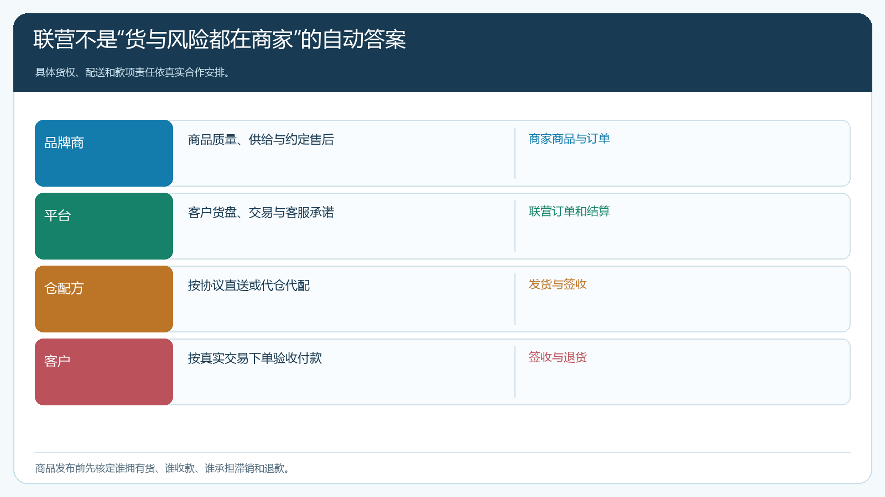
图1：联营期间平台与商家各负责什么，依真实合作模式约定；客户服务和退货不能留空白。

用小货盘验证真实净成交，不拿首批铺货当市场需求
试销宜选少数能与现有客户场景搭配的SKU，而非把品牌全线目录一次上线。先确定目标客户、试用门槛、合理曝光和订货方式。客户首单可能来自一次满减或业务员强推，不能单凭“铺进二十家店”判断畅销。要记录实际下单客户数、重复补货客户数、每店销售周期、退货数量和原因、商家准时发货率、客户投诉与平台净收益。促销应区分品牌方出资还是平台补贴，优惠扣除后再看有效成交。
举例试销四周：第一周向十家门店推荐，每店订一箱；第二到第四周只有三家主动补货，其余七家还未卖完或请求退货。若只看首周十箱，似乎新品已入市；看复购和退货，可能需求还不足以支持总部买断。反过来，如果十家中七家两周内二次补货，商品质量稳定、售价不需持续打折，上游补货也准时，才有讨论常备与买断的基础。试销分析必须扣除未结退货、售后赔付和促销补贴，不能把未完成订单当最终净成交。
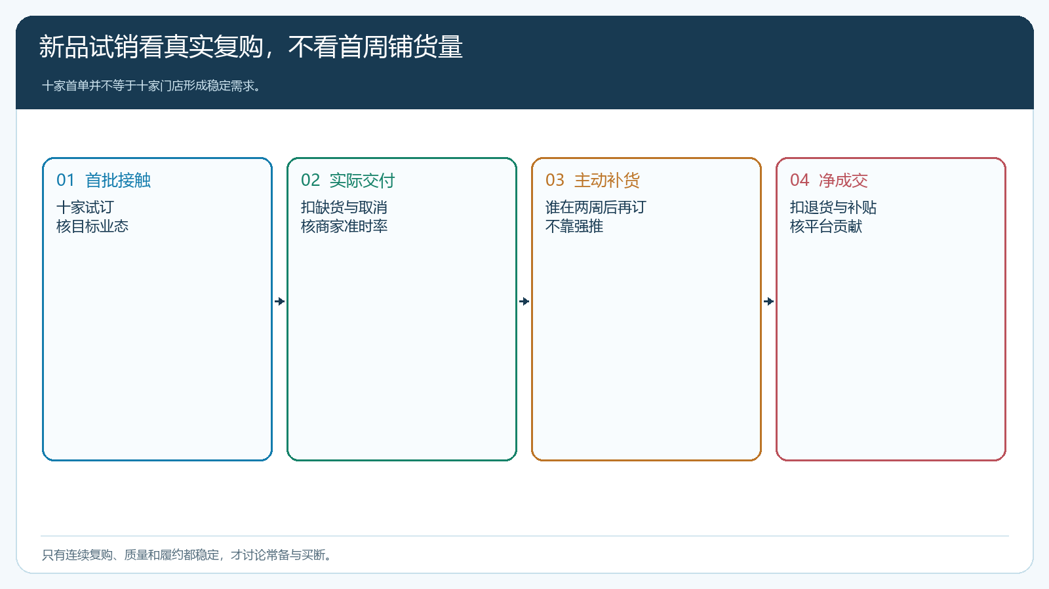
图2：首批铺货只是接触客户；真实需求看主动补货、退货后净成交与供方履约。
若新品牌希望继续扩大曝光，可以分客户层级逐步开：先在相近业态、既有客情的门店试销，再开放更多区域。每扩大一轮，都要保证商品价格、库存或交期信息能兑现。客户在手机商城自主下单与业务员代客下单都可作为试销订单来源，但要能识别是哪种渠道和哪位客户，而不是一张“推广大单”冲高销量。平台要承诺给客户的，是收到合格货物和清楚的售后；新品牌需要的是能反映真实复购的反馈，而非一次性铺货数字。

转买断时比较两种经营结果，而不是只比较毛利率
联营阶段平台可能按实际交易取得服务收益或分成，通常无需提前买入全部库存；买断后采购单价可能降低、价差扩大，但库存、资金、损耗和价格波动由自己承担更多。转型决策应算同一周期、同一SKU的净贡献：联营净收益减平台投入的获客、客服、配送与补贴；买断预期净收益减采购成本、仓储、配送、资金占用、破损、退货和滞销风险。两者不能用不同口径比较，例如联营只算净分成、买断只算进销差价，会天然高估买断。
假设一款冻品联营每件平台实得八元，平台承担客户服务与营销成本三元，净贡献五元；买断后的账面价差十二元，但仓储配送四元、资金占用一元、合理损耗两元，净贡献同样只有五元。如果买断还要一次进五百件而实际月销只有八十件，保质期与价格风险会进一步吞掉收益。即使净贡献略高，也要看回款速度和供方是否接受小批量补货。买断条件可以设成连续两个订货周期达到复购与售罄要求、退货率稳定、供方交期达标，并对首批采购量设上限；阈值根据行业实绩确定，不该照搬例子中的数字。
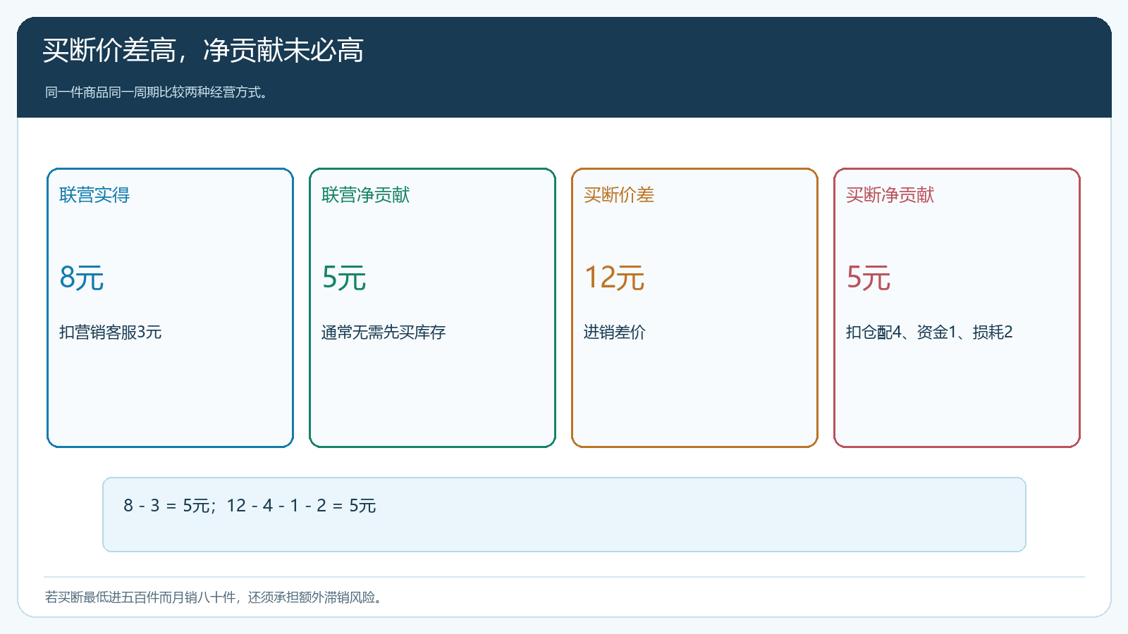
图3：买断价差通常更高，但要扣资金、库存和滞销；只有同口径比较才知道何时切换。
部分商品适合买断常备，长尾规格仍可保留联营；甚至同一品牌中不同规格采用不同方式。不能因为主打规格卖得好，就要求所有颜色、包装或口味一起买断。采购部门应根据客户复购、供方最小起订量和可用现金定首批量，再用已确认客户订单与安全库存推算补货，不以品牌方的销售目标作为唯一依据。系统里联营商品与自营采购商品的价格、库存和结算主体要区分，否则客户搜索同一个规格时可能看到重复商品，后台也难判断是哪种模式成交。

切换日必须切清旧订单、在途货和未结退货
最容易出事的是“今天开始买断”，却没有规定昨天的订单怎么算。切换前的联营订单即使在切换后才交付或退货，也应按其下单时的真实交易和合作规则继续履行并结算；切换后的自营订单才按买断采购、仓库库存和客户销售核。商家已有未售寄存货如何处理，是否由平台买入、按什么价格和质量验收，必须另有双方确认。不能在系统里直接把旧联营库存改名为自营库存，却找不到对应采购、入库和付款凭证。
可做一张切换清单：切换时间、受影响SKU、联营待发订单、商家未结订单、未完成退货、在途与寄存货、客户预售承诺、首批买断采购和价格生效日。财务先与商家结算已完成的联营交易，对未结项保留责任；仓库确认买断实物与品质，再让自营库存对外可售。客户的售后入口可以保持统一，但后台必须能分辨责任主体。若转型后发现质量问题，不能把旧联营单的损失记到新自营采购里，也不能让买断后的退货落入旧联营结算。
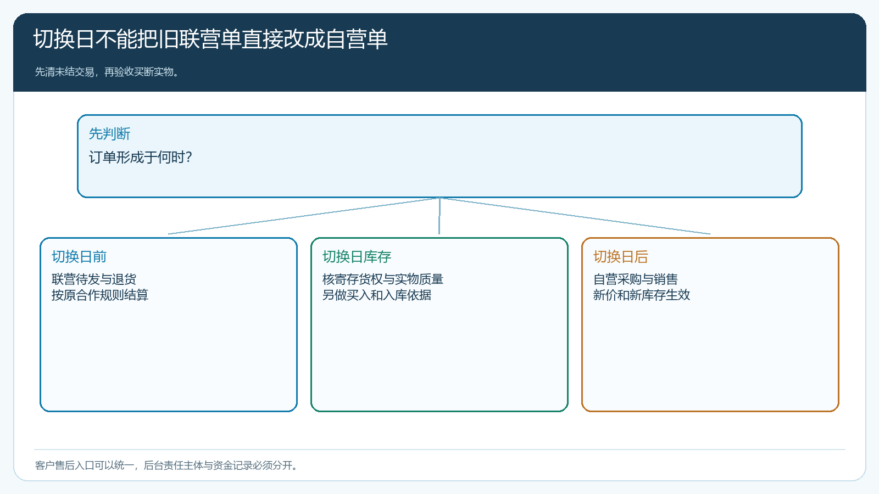
图4：以切换日分开旧联营交易与新自营交易，未结订单和退货按原责任继续处理。

从一个品牌的两个规格试点，留出退出和回退空间
第一阶段选一个主推规格、一个长尾规格，限定客户和试销期限。平台核商品发布与客户可见条件，商家按约定维护供给，客户在手机商城试单并完成正常签收及一次退货演练。第二阶段按复购、净成交、退货、发货准时率与双方真实成本比较，只对主推规格讨论买断采购。第三阶段试跑首批买断订单、库存与对账，长尾继续联营。若客户复购下降或买断库存周转超出阈值，应暂停扩量，必要时回到联营或停止经营，但已发生的自营采购责任不能倒写成商家库存。
复盘要回答三个问题：新品给客户带来真实选择，还是只带来低价试单？联营阶段商家能否稳定交付并处理售后？买断后新增价差是否足以覆盖库存和资金风险？如果答案不清楚，不急着切换。分阶段经营的价值是把“客户想不想买”先验证，再决定“企业要不要囤”，同时让每个阶段的订单、货权与结算都有明确依据。

